ISTITUTO COMPRENSIVO SASSUOLO 3° SUD

In occasione della giornata internazionale contro la violenza sulle donne
presso la

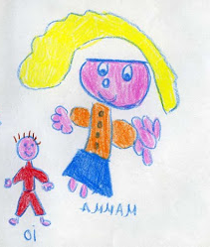
SCUOLA DELL’INFANZIA “DON MILANI”
- GIOVEDI 24 NOVEMBRE
“LE DONNE RACCONTANO”
Nonne, mamme, professioniste testimoniano il loro impegno nella vita famigliare e professionale.

- GIOVEDI 1 DICEMBRE
FLASH MOB
“QUESTO OGGETTO PARLA DI ME”
Donne si presentano.

